IL SECONDO PRINCIPIO DELLA TERMODINAMICA

PRIMO PRINCIPIO : Equivalenza e conservazione dell’ energia
SECONDO PRINCIPIO : Limiti alla conversione fra energia “vile” e “nobile”

Il primo principio della termodinamica è semplicemente la legge di conservazione dell’energia generalizzata per includere il calore come forma di energia. Questo principio ci dice che un aumento in una delle forme di energia deve essere accompagnato da una diminuzione di qualche altra forma di energia. Il primo principio non pone alcuna restrizione sui tipi di conversione di energia che possono avere luogo; inoltre, esso non fa alcuna distinzione fra calore e lavoro, Secondo il primo principio, 1’energia interna di un corpo può essere aumentata sia fornendo calore che eseguendo del lavoro su di esso. Ma c’e una differenza importante fra calore e lavoro che non è evidente dal primo principio. Per esempio, è possibile convertire lavoro completamente in calore, ma, in pratica, è impossibile convertire calore completamente in lavoro senza produrre delle modifiche nell’ambiente circostante. Il secondo principio della termodinamica, stabilisce quali processi possano o non possano avvenire in natura. Di tutti i processi permessi dal primo principio, solo certi tipi di trasformazioni di energia possono avere luogo. I seguenti sono alcuni esempi di processi che sono consistenti con il primo principio della termodinamica, ma possono avvenire solo in un ordine regolato dal secondo principio della termodinamica.

1 Quando due oggetti a temperature diverse sono messi a contatto termico fra loro, il calore si trasferisce dall’oggetto più caldo all’oggetto più freddo, ma mai da quello più freddo a quello più caldo.
2 Quando una palla di gomma è lasciata cadere per terra, rimbalza parecchie volte ed alla fine si ferma. Il processo opposto non avviene.
3 Le oscillazioni di un pendolo diminuiranno lentamente d’ampiezza a causa degli urti con le molecole d’aria e dell’attrito sul punto di sospensione. Alla fine il pendolo si ferma. Pertanto 1’energia meccanica iniziale del pendolo è convertita in energia termica. Il processo inverso non avviene.

Fig. 1
Il Secondo principio della termodinamica, che può essere enunciato in molti modi diversi, ha applicazioni molto pratiche. Dal punto di vista dell’ingegneria, forse 1’applicazione più importante è 1’efficienza limitata delle macchine termiche.

Enunciato semplicemente, il secondo principio dice che una macchina capace di convertire con continuità energia termica completamente in altre forme di energia non può essere costruita.

Altri enunciati del secondo principio della termodinamica sono:

Nessuna macchina termica che funzioni con un ciclo può assorbire energia termica da un serbatoio e produrre una eguale quantità di calore (Enunciato di Kelvin-Planck)

E’ impossibile costruire una macchina a moto perpetuo di seconda specie.

E’ impossibile costruire una macchina ciclica il cui unico effetto sia il trasferimento continuo di calore da un corpo ad un altro a temperatura più alta. (Enunciato di Clausius)

Fig. 2

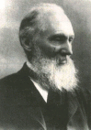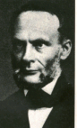

Fig. 3 Lord Kelvin, fisico e matematico inglese(1824-1907)
Fig. 4 Rudolph Clausius
(1822-1888)

Una Macchina termica è un dispositivo che trasforma energia termica in altre forme utili di energia, come 1’energia meccanica ed elettrica. Più specificatamente una macchina termica è un dispositivo che fa compiere ad una sostanza un ciclo durante il quale:

1 Il calore viene assorbito da una sorgente ad alta temperatura,
2 Del lavoro viene eseguito dalla macchina e
3 Il calore è ceduto dalla macchina ad una sorgente a temperatura più bassa.

In un tipico processo per produrre elettricità in una centrale elettrica, si sottopone carbone o altri carburanti ad un processo di combustione e il calore prodotto viene usato per convertire 1’acqua in vapore. Questo vapore viene poi diretto sulle eliche di una turbina che si mette in rotazione. Infine, 1’energia meccanica associata a questa rotazione è usata per azionare un generatore di corrente.

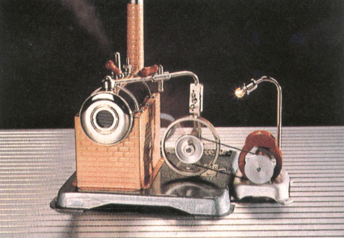
Fig. 5
Modello di Macchina a vapore a caldaia orizzontale. L’acqua riscaldata elettricamente produce il vapore che fornisce potenza al generatore di energia elettrica di destra

Il motore a combustione interna della nostra auto assorbe calore dalla combustione del carburante e converte una frazione di questa energia in energia meccanica. Come detto prima, una macchina termica fa compiere ad una sostanza una trasformazione ciclica, la quale viene definita come una trasformazione alla fine della quale la sostanza ritorna allo stato iniziale. Come esempio di trasformazione ciclica, si consideri il modo di funzionare di un motore a vapore in cui la sostanza che lavora è 1’acqua. Si fa compiere all’acqua un ciclo in cui essa prima si trasforma in vapore in un bollitore, e poi si espande contro un pistone. Successivamente il vapore viene condensato con dell’acqua di raffreddamento, viene rimandato al bollitore, ed il processo viene ripetuto. Nel funzionamento di qualsiasi macchina termica, si assorbe una quantità di calore da una sorgente a temperatura alta, si fa del lavoro meccanico e si cede del calore ad un serbatoio a temperatura bassa. (Fig. 2)

Per vedere quanto siano efficaci queste macchine termiche, definiamo il Coefficiente Economico come:

$ε=\frac{L}{Q}$ Eq. 1

dove L è il lavoro prodotto, mentre Q rappresenta il calore speso per ottenerlo.

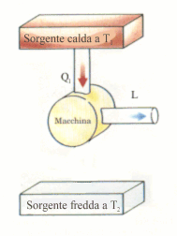
Fig. 6
Macchina termica con efficienza perfetta impossibile da realizzare

Si può pensare al coefficiente economico (o rendimento) come al rapporto fra “ciò che si ottiene” (lavoro meccanico) e “ciò con cui si paga” (calore).

$ε=\frac{L}{Q}=\frac{Q_{1}−Q_{2}}{Q_{1}}=1−\frac{Q_{2}}{Q_{1}}$ Eq. 2

Questo risultato mostra che una macchina termica ha rendimento pari al 100%, cioè ε=1, solo se $Q_{2}=0$,cioè solo se non viene ceduto calore al serbatoio freddo.
In altre parole una macchina termica con efficienza perfetta dovrebbe convertire tutto il calore assorbito $Q_{1}$ in lavoro. Ma il secondo principio della termodinamica dice che questo è impossibile!!

Questo vuol dire che è impossibile costruire una macchina a moto perpetuo di seconda specie. (Cioè un sistema che converta tutto il calore in lavoro)

TRASFORMAZIONI REVERSIBILI ED IRREVERSIBILI

Sopra si era detto che le traformazioni reali hanno una direzione privilegiata: il calore fluisce spontaneamente da un corpo caldo ad uno freddo quando si mettono i due corpi a contatto, mentre il processo inverso per avvenire ha bisogno di una qualche influenza dall’ esterno (lavoro). Le trasformazioni unidirezionali sono irreversibili. In generale, una trasformazione è irreversibile se il sistema e l’ambiente non possono essere fatti tornare al loro stato iniziale. Una trasformazione è invece reversibile se un sistema passa dallo stato iniziale a quello finale attraverso una successione di stati d’equilibrio. Questo vuol dire che se una trasformazione avviene quasi staticamente, cioè abbastanza lentamente in modo tale che ciascuno stato differisca solo infinitesimamente dall’ equilibrio, può essere considerata reversibile. Inoltre, in una trasformazione reversibile non ci debbono essere effetti dissipativi che producano calore. (In natura è alquanto improbabile che ciò avvenga)
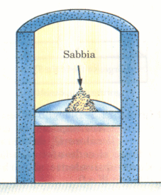
Fig. 7
Esempio di trasformazione reversibile: se si immagina di comprimere un gas quasi staticamente lasciando cadere dei granelli di sabbia lentamente su un pistone senza attrito, la temperatura, la pressione ed il volume sono ben definiti durante la compressione (che è isoterma). La trasformazione è resa isoterma mantenendo il gas a contatto termico con un serbatoio di calore. Ogni volta che un granello di sabbia viene aggiunto al pistone, il volume diminuisce leggermente mentre la pressione aumenta pure leggermente. La trasformazione può essere rovesciata rimovendo altrettanto lentamente i granelli di sabbia dal pistone.
Fig. 8
La trasformazione è reversibile solo se il sistema e l’ambinte passati dallo stato 1 allo stato 2, ritornano allo stato 1 (cioè quello iniziale)
TEOREMA DI CARNOT

Nel 1824 il fisico francese Sadi Carnot descrisse un ciclo di lavoro, ora detto , il ciclo di Carnot quale diverrà di notevole importanza sia dal punto di vista pratico che teorico. Carnot dimostrò che una macchina termica che funzionasse con questo ciclo reversibile ideale fra due serbatoi di calore, sarebbe la macchina più efficace possibile. Questa macchina ideale , detta macchina di Carnot, stabilisce un limite superiore irraggiungibile e quindi insuperabile per i rendimenti di tutte le macchine. Cioè il lavoro complessivo fatto da una sostanza che compie il ciclo di Carnot è il massimo che può essere ottenuto da una data quantità di calore fornita alla sostanza utilizzata nella macchina. Il teorema di Carnot può essere così enunciato:

Nessuna macchina termica reale operante tra due serbatoi di calore può essere più efficiente di una macchina di Carnot operante tra gli stessi due serbatoi.

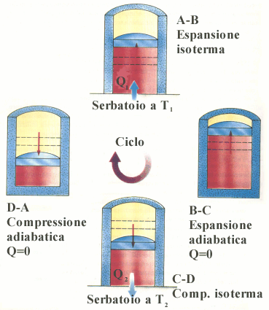
Fig. 9
Il ciclo di Carnot. (Si ipotizza venga effettuato con granelli di sabbia lasciati cadere sul pistone)

Per descrivere il ciclo di Carnot si assume che la sostanza operante tra $T_{1}$ e $T_{2}$ sia un gas perfetto contenuto in un cilindro con un pistone mobile all’estremità. Le pareti del cilindro ed il pistone sono termicamente isolanti, ed il ciclo si compone di due trasformazioni adiabatiche e due trasformazioni isoterme come da Fig. 9.

Il lavoro complessivo fatto da questo processo ciclico reversibile è uguale all’area racchiusa dal cammino ABCDA del diagramma PV di Fig. 10.

Fig. 10

Il lavoro complessivo fatto in un ciclo è uguale al calore scambiato dal sistema, $Q_{1}−Q_{2}$, questo in quanto la variazione di energia interna è nulla. Quindi il coefficiente economico della macchina è dato dalla stessa equazione di prima:

$ε=\frac{L}{Q_{1}}=1−\frac{Q_{2}}{Q_{1}}$ Eq. 3

Si dimostra (non in questa sede) che in un ciclo di Carnot il rapporto dei calori è lo stesso delle temperature:

$\frac{Q_{2}}{Q_{1}}=\frac{T_{2}}{T_{1}}$ Eq. 4

Quindi, il coefficiente economico di una macchina di Carnot è:

$ε_{c}=1−\frac{T_{2}}{T_{1}}$ Eq. 5
Riassumendo possiamo dire che il pimo principio permetteva

$ε_{\text{max}}=1$ Eq. 7

ora il secondo principio della termodinamica afferma che

$ε_{\text{max}}≤ε_{c}=1−\frac{T_{2}}{T_{1}}$ Eq. 8

Questo risultato ci porta a fare alcune considerazioni; partiamo con un esempio:

Se $T_{1}=\text{500}°C(\text{ovvero}\text{773}K)$ e $T_{2}=\text{20}°C(\text{ovvero}\text{293}K)$, il coefficiente economico di Carnot sarà dato ovviamente dalla semplice equazione

$ε_{c}=1−\frac{\text{293}}{\text{773}}=0\text{.}\text{62}$ Eq. 9

Questo non significa altro che il solo il 62% del calore iniziale è stato convertito il lavoro, mentre il rimanente 38% è stato ceduto all’ ambiente.
Quindi, se io avessi avuto all’inizio 1 KJ:

Fig. 11

ANERGIA ED EXERGIA

Dall’ esempio si capisce come tutte le volte che ho del calore, e voglio trasformarlo in lavoro, avrò sempre una parte di questo calore “iniziale” che dovrò ”spararlo” nell’ambiente. D’ora in poi chiameremo la quota di energia o calore sprecato ANERGIA e la indicheremo $A_{N}$, mentre la quota di energia calore convertita in lavoro la chiameremo EXERGIA e la indicheremo $E_{X}$.(Fig. 11)

Per concludere le considerazioni precedenti, si vuole chiarire che il coefficiente economico di una macchina, dipende esclusivamente dalle temperature tra le quali opera; quindi, se non è una macchina estremamente grossolana o mal realizzata, questa presumibilmente si comporterà come dice Carnot. Naturalmente non sarà possibile eguagliare il coefficiente economico di Carnot, ma sarà altrettanto inutile sforzarsi di costruire macchine sempre migliori, con attriti o altro che potrebbe ostacolare il processo, sempre più infinitesimali. La cosa principale, e si ribadisce, sono le temperature tra le quali la macchina lavora!

Ovviamente l’enrgia totale prima della sua trasformazione ($E_{1}$), sarà uguale all’energia totale dopo la trasformazione ($E_{2}$). Adesso però possiamo dire la “qualità” di questa energia che ho prima e dopo.:

$E_{1}=\left[E_{X_{1}}+A_{N_{1}}\right]$ Eq. 10

$E_{2}=\left[E_{X_{2}}+A_{N_{2}}\right]$ Eq. 11

Possiamo anche affermare che dopo la trasformazione sarà vera la

$E_{X_{2}}≤E_{X_{1}}$ Eq. 12

Se ora noi definiamo anche il rendimento Exergetico come

$η_{E_{X}}=\frac{E_{X_{2}}}{E_{X_{1}}}$ Eq. 13

possiamo fare un esempio chiarificativo sul valore economico dell’energia.

Ipotizziamo di voler scaldare una casa con una resistenza elettrica; sarebbe molto bello, nessuna caldaia, nessun rischi di scoppio, veramente geniale insomma!
Ma così facendo, otterremmo un rendimento Energetico molto basso, il che equivale a dire che dequalificheremmo moltissimo l’ energia. Bisogna valutare molto bene il valore economico dell’energia, e l’energia elettrica costa molto!!

Fig. 12
Prima la nostra energia era tutta Energia, poi la abbiamo dequalificata producendo Anergia.

Quando si progetta, quindi, se si vuole fare qualcosa di “diverso”, bisogna tener conto che non per sempre potrà andare bene, ed è quindi buona cosa progettare contestualmente una soluzione che sia in futuro facilmente convertibile in un’altra.

Proviamo ora a fare un esempio più vicino a noi:
Guardiamo quanto si dequalifica l’energia quando riscaldiamo la nostra casa con dall’acqua calda a 60°C immessa nei nostri termosifoni, ipotizzando di non sprecare calore nel tragitto, che a compiere la trasformazione sia una macchina di Carnot, e quant’altro ci possa tornare utile affinché non ci siano disturbi.

I nostri dati sono quindi:

$T_{2}=\text{60}°C(\text{ovvero}\text{333}K)$ che ipotizziamo siano pari ad 1 kJ
$T_{0}=\text{20}°C(\text{ovvero}\text{293}K)$ che sarebbe la temperatura della casa riscaldata.
(vedi Fig. 13)

Fig. 13

Ora noi sappiamo che da 1 kJ con una macchina di Carnot ricaviamo 0.62 kJ di exergia ($E_{X_{1}}$) e 0.38 kJ di anergia ($A_{N_{1}}$).

Col nostro bel termosifone, le cose saranno:

$ε=\frac{L}{Q_{2}}=1−\frac{T_{0}}{T_{2}}=0\text{.}\text{12}$ Eq. 14

(è alquanto basso!)

Questo vuol dire che dal nostro bel 1 kJ iniziale di “qualità” sopra desritta, avremo 0.12 kJ di exergia ($E_{X_{2}}$) e 0.88 kJ di anergia ($A_{N_{2}}$)

Quindi

$η_{E_{X}}=\frac{E_{X_{2}}}{E_{X_{1}}}=0\text{.}\text{194}$ Eq. 15

(è molto basso anche questo!!!)

POMPE DI CALORE

Una pompa di calore è un dispositivo che si sta diffondendo per il riscaldamento ed il condizionamento di case ed edifici. I nomi commerciali sono rispettivamente pompa di calore e macchina frigorifera. Ma non c’è assolutamente bisogno di comprare due macchine distinte, sono esattamente la stessa cosa, cambia solo il verso di funzionamento. Quando si utilizza per riscaldare, di solito un fluido circolante assorbe calore dall’esterno e lo cede all’ interno della struttura. Tale fluido è usualmente un vapore a bassa pressione che, contenuto in una serpentina al di fuori della struttura, assorbe calore dall’aria o dalla terra. Il gas viene quindi compresso ed entra nella struttura come vapore caldo ad alta pressione. All’ interno il gas condensa diventando liquido e cede l’energia interna accumulata. Quando si utilizza come condizionatore il ciclo è invertito.

Una rappresentazione schematica di una pompa di caolore potrebbe essere:

Fig. 14

La temperatura esterna è $T_{2}$, quella interna è $T_{1}$, il calore assorbito dal fluido circolante è $Q_{2}$. Un compressore compie il lavoro L sul fluido, ed il calore ceduto alla casa è $Q_{1}$.

Ricordiamo ora che la macchina di Carnot può tornare indietro, cioè è reversibile, e che una macchina reversibile mantiene lo stesso rapporto $ε_{c}=\frac{L}{Q_{1}}$.

L’efficienza di una pompa di calore viene descritta da un numero detto coefficiente di prestazione, COP. Questo coefficiente è definito come segue:

$\text{COP}=η_{\text{PdC}}=\frac{Q_{1}}{L}$ Eq. 16

Il rendimento di un frigorifero sarà ovviamente invece:

$η_{F}=\frac{Q_{2}}{L}$ Eq. 17

Un frigorifero efficiente è un frigorifero che sottrae la maggior quantità di calore dal serbatoio freddo con la minor quantità di lavoro possibile. Pertanto un buon frigorifero dovrebbe avere un rendimento piuttosto alto, tipicamente 4 o 5. Il frigorifero perfetto (impossibile da realizzare) avrebbe un coefficiente di prestazione infinito

Ricordiamo però dal primo principio della termodinamica che:

$Q_{1}=L+Q_{2}$ Eq. 18

Allora:

$\text{COP}=η_{\text{PdC}}=\frac{L}{L}+\frac{Q_{2}}{L}$ Eq. 19

Cioè:

$η_{\text{PdC}}=1+η_{F}$ Eq. 20

Supponiamo di usare 1 kJ di energia elettrica che da il lavoro L, che $Q_{2}=3\text{kJ}$ e $Q_{1}=1\text{kJ}$ entrambi di energia termica, allora si avrà che $η_{F}=3$ e $η_{\text{PdC}}=4$.

INQUINAMENTO TERMICO

La principale fonte di inquinamento termico è lo spreco di calore delle centrali elettriche. Il rendimento termico totale di una centrale a carburante fossile moderna è circa il 40%. I rendimenti reali di qualsiasi centrale elettrica devono essere più bassi dei rendimenti teorici derivati dal secondo principio della termodinamica. Si cerca sempre il rendimento più alto per due ragioni:
1 Rendimenti più alti comportano minor costo del carburante.
2 L’inquinamento termico dell’ambiente viene ridotto, perché c’è minor spreco di energia in una centrale altamente efficiente.
Poiché qualsiasi centrale comporta parecchi stadi di trasformazione dell’energia, l’inefficienza si accumula a stadi; la combustione di carburanti fossili in una centrale elettrica comporta tre processi di trasformazione dell’energia:

1 Da energia chimica ad energia termica

2. Da energia termica ad energia meccanica

3.Da energia meccanica ad energia elettrica

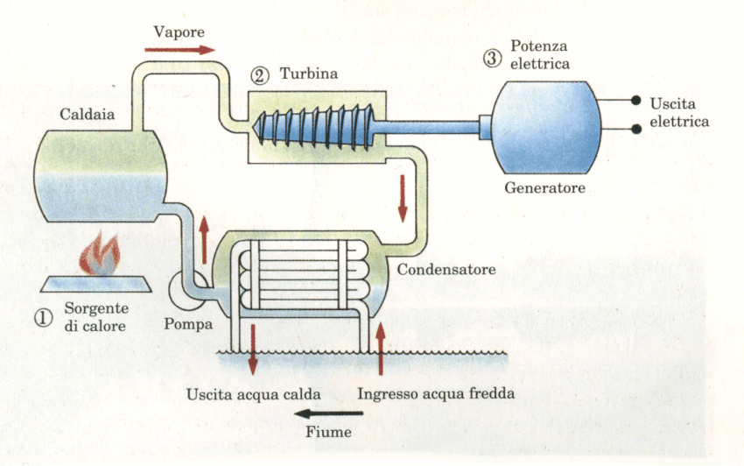
Fig. 15

Come si può vedere da Fig. 16, si immette nel fiume acqua calda servita alla condensazione dei vapori. Ma anche così facendo, la temperatura del fiume salirà di parecchi gradi, il che può produrre effetti ecologici indesiderati. Anche i pesci ed altre forme di vita ne risentirebbero.
Nel caso di centrali nucleari, nonostante grazie ai materiali del reattore i vapori generati siano a temperatura più bassa che quelli di una centrale a carburante fossile, si utilizzano le torri di raffreddamento per far evaporare acqua che viene poi immessa nell’atmosfera. Anche le torri presentano problemi ambientali, poiché l’acqua evaporata può causare aumenti della precipitazioni, nebbia, ghiaccio. Esistono anche tipi di torri dette di raffreddamento asciutto (non evaporative), ma a parte il maggior costo, sono anche meno efficienti nell’abbassare la temperatura.

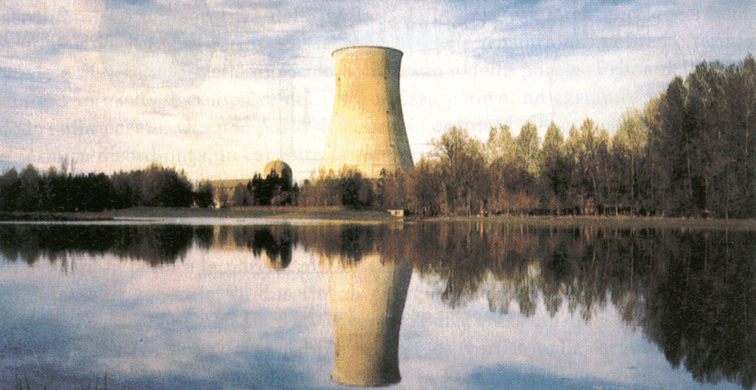
Fig. 16

Anche noi, nelle mura domestiche, possiamo e dobbiamo prestare attenzione all’inquinamento termico che produciamo.
Se produciamo totalmente il calore per riscaldare la nostra casa, per esempio con energia elettrica, tutto quello che abbiamo prodotto prima o poi verrà disperso nell’ ambiente. Se invece “succhiamo” energia dall’esterno in parte, ed in parte la produciamo, ecco che ciò che viene disperso in realtà in parte veniva dall’ambiente.
Fig. 17 Fig. 18
Come si vede da Fig. 18, il risparmio è del 75%!!
……IL TERZO PRINCIPIO…

Non si possono usare apparecchi domestici per dimostrare il terzo principio della termodinamica, perchè la sua sfera d’azione è molto più particolare, la regione del molto freddo, di quella del primo e del secondo principio che dominano l’intero arco di temperatura. Senza dubbio, la natura esotica di questo sfera d’azione è la ragione per cui il terzo principio fu 1’ultimo dei tre a venire proposto, nel 1906, da Walther Nernst, dell’Universita di Berlino (per cui egli vinse il premio Nobel per la chimica, nel 1920). Precedentemente i fisici supponevano che, quando molecole e atomi venivano raffreddati gradualmente rallentassero fino ad arrestarsi, allo zero assoluto. Ma la teoria meccanico-quantistica della materia, che andava emergendo a fine secolo, non permette ciò. La più bassa energia disponibile ad un atomo, chiamata energia dello stato fondamentale, non è zero; rimane sempre una piccola, irriducibile vibrazione, che può essere teoricamente descritta e misurata sperimentalmente. L’energia associata con questo stato non può essere spartita con altri oggetti (non puo ”fluire”) o essere interpretata come calore e quindi non conta come disordine. Ragionando in questo modo, Nernst arrivò ad un nuovo concetto dello zero assoluto: piuttosto che un’assenza di moto, esso significa 1’assenza di disordine, o uno stato di ordine perfetto, e questo diventa la versione iniziale del terzo principio della termodinamica. Sei anni più tardi, esaminando il calore specifico degli elementi chimici, Nernst scoprì un fatto interessante: nell’avvicinamento allo zero assoluto, o all’ordine perfetto, ciascun passo e più difficile del precedente. La temperatura, ad ogni succesiva cessione di calore, diminuisce di meno. Egli trovò che questa relazione non è semplicemente una proprietà casuale di particolari sostanze ma un attributo di tutta la materia. Attribuendo il fenomeno alla difficoltà di distribuire un numero enorme di molecole non soggette a regole in un singolo stato di perfetto ordine (le possibilità sono astronomiche che per lo meno alcune sfuggiranno alla cattura), Nernst propose una forma vincolante del terzo principio: lo zero assoluto non è raggiungibile. Va fatto un confronto con una imposizione simile ma in un contesto diverso: 1’affermazione di Einstein che gli oggetti non possono raggiungere la velocità della luce. Quando fu proposto per la prima volta, questo principio sembrò strano, perchè il fenomeno avveniva in assenza di una forza specifica di compensazione. Ma poi Einstein mostrò che, quando un oggetto accelera, la sua massa cresce (come riassunto nella formula E = mc²). Da ciò egli dedusse che, quando un oggetto si avvicina alla velocita della luce, 1’energia richiesta per una ulteriore accelerazione approssima un valore infinito. Un cambio di variabili, da velocità ad energia, fece apparire comprensibile un limite incomprensibile. Analogamente, in modo approssimativo, il passaggio di Nernst dall’assenza di moto all’assenza di disordine come il fatto determinante dello zero assoluto, fece apparire la sua dichiarazione plausibile. Ciò implica che, quando un oggetto si avvicina ad uno stato di ordine perfetto, lo sforzo richiesto per eliminare il disordine residuo si avvicina all’infinito. Circa la reale esistenza di questa barriera non vi è dubbio; è stata ripetutamente confermata in laboratorio. Però è meno certo il fatto che sia necessario, in ogni caso, uno sforzo infinito per raggiungere lo zero assoluto. Il terzo principio è vincolante sempre e ovunque? Questo è 1’interrogativo che aleggia tra le quinte del dramma al suo inizio a Gainesville.

Il terzo principio puo essere violato?
Il fatto che si possa perfino fare questa domanda risale alla natura statistica dell’ordine. All’inizio, vi è una probabilità piccola ma finita che un oggetto raggiunga una temperatura di un miliardesimo di kelvin, o perfino lo zero. Per sistemi macroscopici, come blocchi di rame, formati da trilioni di atomi, questa probabilità è praticamente nulla. Un atomo da solo, d’altro canto, potrebbe facilmente passare al suo stato fondamentale e, quindi, allo stato di zero assoluto, se un concetto del genere fosse applicabile. Ma non è cosi. La temperatura è una misura del moto casuale, 1’energia termica, di un gruppo di particelle e perde di significato con un solo atomo. Cosi, qualunque dubbio possa essere sollevato dal terzo principio, questo riguarda la materia che sta tra le scale macroscopica e microscopica, in particolare materia che si avvicina all’estremità piccola dello spettro, dove la statistica è piu favorevole (minor numero di atomi significa minori modi di essere disordinati). In anni recenti, oggetti di questo tipo, detti mesoscopici per il loro stato intermedio, hanno catturato 1’attenzione dei fisici. Contenendo un piccolo numero di atomi e, quindi, essendo visibili soltanto con potenti microscopi, occupano una terra di nessuno dove la resistenza elettrica, che è normalmente una proprietà stabilita dei materiali, cambia in larga misura; dove una perturbazione da una parte dell’oggetto può influenzare 1’altra; dove, in breve, le leggi ordinarie della fisica non sembrano sussistere. C’è la possibilità che gli oggetti mesoscopici abbiano la dimensione giusta per colmare il salto tra un microkelvin e lo zero. E a questa tenue possibilità statistica che sono appese le speranze dei fisici di Gainesville. Il loro processo di refrigerazione, detto magnetico, è diviso in due stadi. Durante il primo stadio, campioni di rame verranno posti tra i poli di un potente elettromagnete e raffreddati alla più bassa temperatura raggiungibile con i mezzi convenzionali, immergendoli in elio liquido. Nel secondo stadio, quello decisivo, il magnete verrà spento e la temperatura del rame scenderà spontaneamente, entro due o tre giorni, ad un valore ancora più basso. Il raffreddamento magnetico si basa sul principio che il calore rappresenta il moto disordinato delle particelle che costituiscono 1’oggetto. Dal momento che i nuclei atomici si comportano come minuscoli magneti, essi rispondono a un campo magnetico esterno, allineandosi in un’orientazione parallela, nord verso nord, sud verso sud. Quando il campo viene eliminato, i nuclei vengono riportati in orientazioni casuali dalle collisioni con i nuclei vicini. Tali collisioni rallentano gli atomi, con la conseguente riduzione della temperatura. (Il raffreddamento magnetico ricorda il raffreddamento di un elastico che viene allungato e mantenuto per pochi secondi fino al raggiungimento della temperatura ambiente. Quando la tensione viene allen- tata bruscamente, 1’elastico appare notevolmente piu freddo al margine superiore). Il processo puo essere ripetuto più e più volte, ma le difficoltà tecniche aumentano ogni volta. Un problema particolarmente insidioso alle temperature vicine allo zero assoluto è il contributo in quantità minima di calore dovuto alla radioattività residua nei materiali da costruzione. ”Fallout”, tra le altre cose, da test nucleari nell’atmosfera degli anni ’50 e, presumibilmente dal disastro di Chernobyl, che avvenne nel 1986, ora ricopre tutta la terra. Questo rende difficile il reperimento di metalli privi di scorie radioattive o non contaminati durante la fabbricazione di parti di macchine quando, in forma liquida, erano esposti all’atmosfera alla superficie dei loro contenitori. Gli scienzati di Gainesville sperano che questo problema sia così piccolo da non produrre effetti sui loro frigoriferi. Perfino nelle migliori condizioni, il cammino verso lo zero assoluto non sarà né corto né facile. Da parte sperimentale, le macchine frigorifere diventeranno sempre piu grandi, più complesse e più costose, al diminuire delle dimensioni dei campioni. Gli accorgimenti per 1’isolamento richiederanno sforzi eroici perchè sarà sempre più difficile accorgersi delle fughe di calore. Sul versante teorico, il terzo principio della termodinamica deve, ad un certo panto, accordarsi con il comportamento meccanico-quantistico dei sistemi mesoscopici. La formulazione finale deve perdere la concisione dell’enunciato di Nernst che lo zero assoluto è irraggingibile, ma verrà a sfiorare argomenti filosofici a proposito del significato della meccanica quantistica (qual è il legame tra la casualità in termodinamica e la casualità nella teoria quantistica?), della termodinamica (quanto è a nostra conoscenza sulla raggiungibilità dello zero assoluto, come si rifletterà sulla nostra concezione del secondo principio, che pure si basa su una comprensione del comportamento atomico in termini statistici?) e del procedimento di misura (come classificare un termometro che misurerà temperature straordinariamente basse senza assorbire esso stesso calore?). La ricerca lungo queste direttive è appena agli inizi. Il terzo principio potrebbe finire nei libri di storia come un errore. Potrebbe venire liquidato come una banale osservazione pratica simile all’affermazione che nessun oggetto può avere un’energia infinita, perchè non vi è sufficiente energia disponibile nell’universo. Potrebbe venire scoperto un nuovo fenomeno nella scala dei microkelvin che renderebbe 1’intera discussione obsoleta. Oppure, al contrario, 1’affermazione di Nernst, per la sua intrinseca natura quanto-meccanica, potrebbe apparirci, di tutti i principi termodinamici, il più significativo. Di fronte a cosi tante possibilità, viene in mente un commento di Niels Bohr, il padre della meccanica quantistica:
L’opposto di un’affermazione corretta è un’affermazione falsa. Ma l’opposto di una profonda verità potrebbe ancora essere un’altra profonda verità.
Diversamente dal primo e dal secondo principio della termodinamica, il terzo principio risulta affascinante proprio perche potrebbe ancora far scaturire una contrastante verità.

